中華民國網球協會 函
裝
訂
線
裝
訂
線
機關地址：10489台北市中山區朱崙街20號705室
電話：02-2772-0298 傳真：02-2771-1696
網 址：http://www.tennis.org.tw
受文者：
發文日期：108年10月22日
發文字號：網協字第1080000432號
速別：普通件
附件：

主旨：函請同意 貴屬 參加本會舉辦之「108年南瀛盃全國青少年14、18歲級網球錦標賽(C-20挑戰級)」，請惠允准予公假登記參賽為禱，敬請 查照。

說明：
- 本賽會競賽規程業經教育部體育署108年9月16日臺教體署競(三)字第1080032252號函存署備查，訂108年11月2起至108年11月3日止假臺南市新營網球場舉行。
- 本競賽規程已公告於本會網站，如須下載或查詢本會其他相關資料，請至網站中查詢。

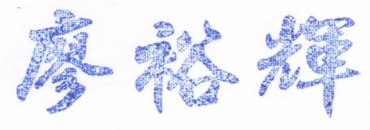
理 事 長

